Notte Europea dei Ricercatori – SHARPER

TITOLO attività
Produzioni marine biobased, circular economy e agenda 2030

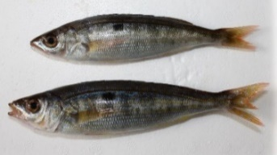 | 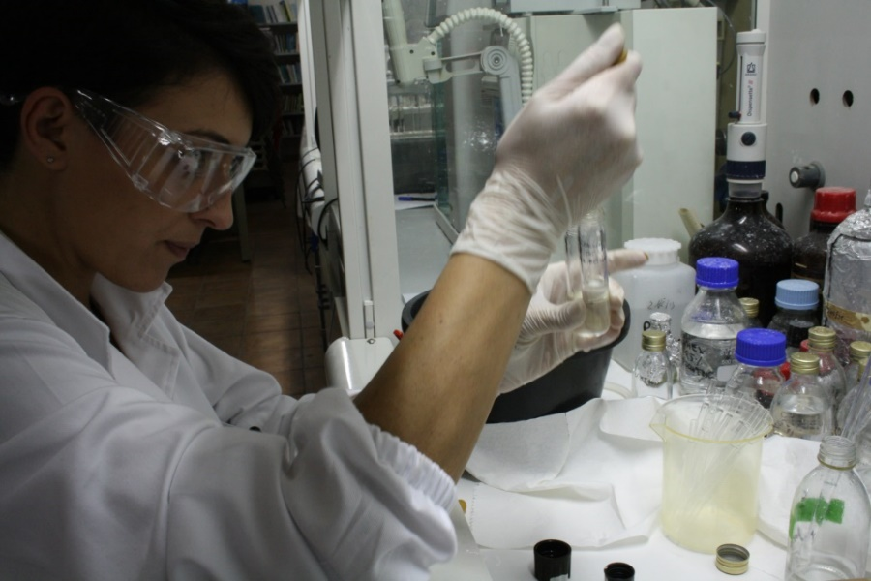
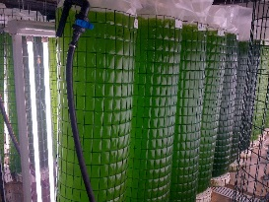 | 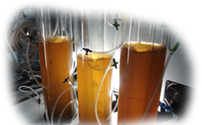
-DESCRIZIONE ATTIVITA’
Laboratorio
Valorizzare la bioeconomia blu attraverso l'utilizzo sostenibile delle risorse marine e l'interazione con il contesto sociale, economico, storico e culturale.
Introdurre i partecipanti ai principi della bioeconomia blu, condividere procedure, metodologie, esperienze che facilitino la produzione di soluzioni biobased a favore dell’economia circolare e della sostenibilità.
A CURA DI: Concetta M. Messina, Eleonora Curcuraci, Simona Manuguerra, Andrea Santulli , Dipartimento di Scienze della Terra e del Mare, laboratorio di biochimica marina ed ecotossicologia, Via Barlotta 4, Trapani
Missioni Horizon Europe:
Ocean, Seas and Waters;
-Soil Health and Food.
SDG (Sustainable Development Goals) SDG 12, SDG 14

